平成２７年度 障害児地域療育推進会議 講演会
事 例 か ら 学 ぶ 支 援
～ 就 学 前 の 子 ど も た ち へ ～





今回の講演会は、
発達障害のある方やそのご家族への支援を巡り日々奮闘されている
井上雅彦先生をお招きしています。就学前までの発達障害のある子や発達が気になる子への支援事例を上げながら、彼らへの具体的な対応についてお話下さいます。個別や集団場面で支援に関わっておられる方、これから関わる支援者の方々のご参加を、お待ちしております。

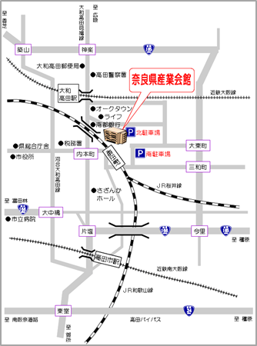
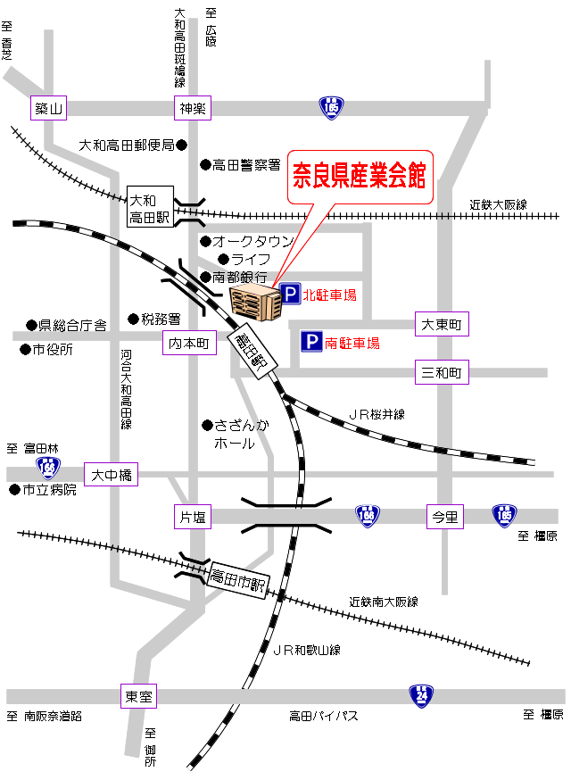
日時

○鳥取大学大学院医学系研究科 教授
～講師プロフィール～
平成19年度まで
兵庫教育大学大学院 臨床・健康教育学系 准教授
◇専門分野
応用行動分析学 臨床心理学 障害児心理学

〒635-0015
奈良県大和高田市幸町2番33号
■JR高田駅 東出口 すぐ
■近鉄大和高田駅からオークタウン方向 徒歩５分
■近鉄高田市駅から北方向 徒歩２０分

裏面の申込用紙により、ＦＡＸまたはメールにて
お申し込みください。
※メールの場合は件名を「１／１０講演会申込」とし、本文に連絡先及び、裏面申込用紙の内容（①お名前（ふりがな）、②お住まいの市町村、③ご所属、④ご職種）をご記入のうえ「syogai@office.pref.nara.lg.jp」に送付ください。
申込〆切…平成28年1月5日（火）
☆主催・お問い合わせ先☆ 奈良県健康福祉部障害福祉課 TEL : ０７４２-２７-８５１７
＜障害児地域療育推進会議講演会 参加申込用紙＞
〆切：平成28年1月5日 （火）
・この用紙が申込書になっています。参加票は発行しませんので当日、会場までお越しください。
送信先 | 奈良県健康福祉部障害福祉課 担当 吉村 行
FAX番号 | 0742–22–1814
送信元／者  （ふりがな） | （ ） | ご連絡先
【参加希望者】※当日の受付をスムーズに行うため、ふりがなのご記入にご協力をお願いいたします。
番号 | お名前（ふりがな） | お住まいの  市町村  他府県の場合は府県  からご記入ください | ご所属 | ご職種 等  当てはまるもの全てに  ○をお付けください
1 | （ ） |  |  | 保育士/教職員/心理士  福祉施設職員/保健師/  その他( )
2 | （ ） |  |  | 保育士/教職員/心理士  福祉施設職員/保健師/  その他( )
３ |  |  |  | 保育士/教職員/心理士  福祉施設職員/保健師/  その他( )
４ |  |  |  | 保育士/教職員/心理士  福祉施設職員/保健師/  その他( )
５ | （ ） |  |  | 保育士/教職員/心理士  福祉施設職員/保健師/  その他( )
【意思疎通支援が必要な方は、ご記入ください】
参加希望者の番号 …（ ）
該当する支援に○をお付けください …（手話通訳 / 要約筆記 / 盲ろう者向け通訳・介助 / 点字資料）

【ご質問等ございましたら、ご記入ください】

